35
ลิงศาลพระกาฬ
ลิงศาลพระกาฬหรือลิงเจ้าพ่อ หรือลิงลพบุรี เป็นกลุ่มลิงที่อยู่รวมกันเป็นฝูงประมาณ 500 ตัว ลิงเหล่านี้ได้มีการแบ่งออกเป็น..2..กลุ่ม..คือ
1. ลิงกลุ่มใหญ่เป็นลิงประจำศาลพระกาฬที่มีชีวิตและกิจกรรมในช่วงเวลากลางวันคอยต้อนรับผู้ มาเยือน อยู่ในบริเวณศาลพระกาฬ และใช้เวลาช่วงเช้าและเย็นอยู่ในพื้นที่บริเวณเทวสถานปรางค์สามยอดและพื้นที่มุมสนามของโรงเรียนพิบูลวิทยาลัย ในยามค่ำจะพากันรวมฝูงกลับมานอนที่ศาลพระกาฬ ลิงกลุ่มนี้เป็นกลุ่มที่มีชีวิตความเป็นอยู่ค่อนข้างดี มีผู้เลี้ยงดูและมีผู้นำอาหารมาเลี้ยงเพื่อเป็นการเซ่นไหว้ แก้บนตามความเชื่อในความศักดิ์สิทธิ์ของเจ้าพ่อศาลพระกาฬอยู่เสมอ ชาวบ้านจะเรียกลิงกลุ่มนี้ว่า " ลิงเจ้าพ่อ " หรือ " ลิงศาลพระกาฬ " ลิงเหล่านี้ จะมีผู้นำฝูงซึ่งเป็นลิงที่มีความสามารถเป็นที่ยอมรับในฝูง
2. ลิงกลุ่มเล็กๆอีกกลุ่มหนึ่งแตกหลงฝูงออกไปและไม่ได้รับการยอมรับกลับเข้าฝูง จะมีชีวิตเร่ร่อนอยู่บริเวณนอกศาล ตามทางเท้าหรือชายคาร้านค้า บ้านเรือนในเขตชุมชนเมืองลพบุรี เป็นกลุ่มลิงที่สร้างปัญหาความเสียหายและความเดือดร้อนให้กับผู้อยู่อาศัย และผู้สัญจรไปมา บางคนเรียกลิงกลุ่มนี้ว่าลิงนอกศาล ลิงตลาด หรือลิงจรจัด
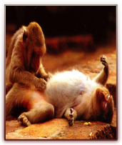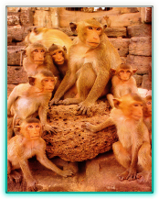

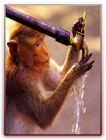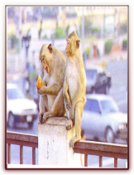
36
พระปรางค์สามยอด
พระปรางค์สามยอดตั้งอยู่บนเนินดินใกล้กับศาลพระกาฬ ณ ตำบลท่าหิน อำเภอเมืองลพบุรี จังหวัดลพบุรี พระปรางค์สามยอดเป็นโบราณสถานที่มีอายุอยู่ในราวพุทธศตวรรษที่ 18 เป็นศิลปเขมรแบบบายน สร้างด้วยศิลาแลงหินทราย ตกแต่งด้วยลวดลายปูนปั้นที่สวยงาม ตรงซุ้มประตูเดิมคงมีทับหลัง แต่ที่เหลืออยู่ในปัจจุบันคือ เสาประดับกรอบประตูแกะสลักเป็นรูปฤาษีนั่งชันเข่าในซุ้มเรือนแก้ว ซึ่งเป็นแบบเฉพาะของเสาประดับกรอบประตูศิลปเขมรแบบบายน ด้านหน้าต่างทิศตะวันออกมีวิหารที่สร้างขึ้นในรัชสมัยสมเด็จพระนารายณ์มหาราช เป็นวิหารสร้างด้วยอิฐมีหน้าต่างโค้งแหลมประดิษฐานพระพุทธรูปศิลาขนาดใหญ่ปางสมาธิที่ยังสมบูรณ์ดี เป็น ศิลปแบบสมัยอยุธยาตอนต้นอายุราวพุทธศวรรษที่ 20 ปรางค์องค์กลางประดิษฐานพระพุทธรูปนาคปรก องค์ซ้ายประดิษฐานรูปนางปรัชญาปารมิตา หรือนางปัญญาบารมี ส่วนปรางค์องค์ขวา ประดิษฐาน รูป พระโพธิสัตว์อวโลกิเตศวร

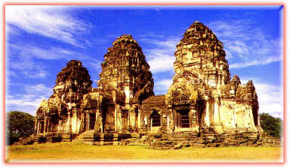

งงง
37
ปรางค์แขก

ปรางค์แขกเป็นปรางค์ก่อด้วยอิฐขนาดใหญ่ ไม่ใช่ศิลาแลง เป็นเทวสถานของขอม เป็นลักษณะของพระปรางค์ 3 องค์เรียงกัน ปรางค์องค์กลางสูงและใหญ่กว่าปรางค์ที่ขนาบอยู่ 2 ข้าง ปรางค์ทั้ง 3 เป็นอิสระจากกัน คือไม่มีระเบียงเชื่อมต่อกัน พระปรางค์แต่ละองค์จะเจาะช่องประตูองค์ละ 4 ช่อง แต่มีประตูใช้จริงเพียงประตูเดียวที่สามารถเข้าไปในองค์พระปรางค์ได้คือ ประตูด้านหน้า ซึ่งหันไปทางทิศตะวันออก ส่วนประตูทางด้านขวาและด้านหลังขององค์พระปรางค์เป็นประตูหลอก สร้างขึ้นเพื่อความงามทางสถาปัตยกรรม
องค์ปรางค์เดิมนั้นเป็นอาคารก่อด้วยอิฐขัดเรียบ ไม่สอปูนแต่สอด้วยยางไม้ สันนิษฐานว่า ภายในบรรจุรูปเคารพ เป็นความสามารถอย่างน่าอัศจรรย์ของช่างโบราณ กรอบประตูทางเข้าสลักจากหินทรายเลียนแบบกรอบประตูไม้ นักโบราณคดีสันนิษฐานว่าสร้างขึ้นราวพุทธศตวรรษที่ 15 ก่อสร้างคล้ายกับปรางค์ศิลปเขมรแบบพะโค (พ.ศ.1425-1436) เป็นปรางค์แบบเก่า เพื่อเป็นเทวสถานใช้ประกอบพิธีกรรมทางศาสนาฮินดู สังเกตได้ว่ายังมีฐานศิวลึงค์ปรากฏอยู่ในองค์กลางของเทวสถาน
ต่อมาได้รับการบูรณะซ่อมแซมครั้งใหญ่ด้วยอิฐสอปูน ซึ่งเข้าใจว่ากระทำในสมัยสมเด็จพระนารายณ์มหาราช พร้อม ๆ กับสร้างวิหารเล็กหน้าปรางค์ ซึ่งมีประตูทางเข้าแบบโค้งแหลม และถังเก็บน้ำซึ่งอยู่ทางด้านทิศใต้ของปรางค์ เทวสถานปรางค์แขกนับได้ว่าเป็นโบราณสถานที่เก่าแก่ที่สุดของจังหวัดลพบุรี ที่ยังเหลือสภาพให้เห็นปรากฏอยู่

